Доброе , на примере высланной ранее обработки вам нужно внести изменения в свою
Выгрузка картинок . Нужно изменить выгрузку файла Product.txt
В блоке Выгрузка товаров
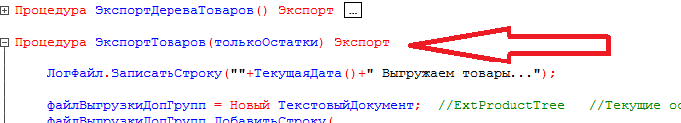
Файл выгрузке товаров добавить колонку ImageFileName
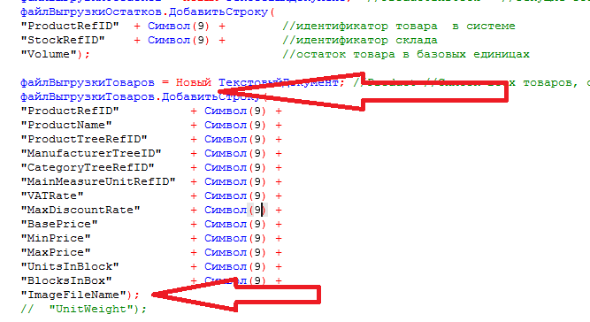
Вот пример как в текущей обработке выглядит выгрузка картинок в определённую папку (не факт что в вашей конфигурации отработает код)
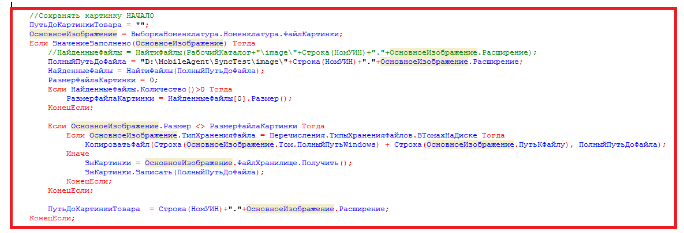

Так же нужно теперь заполнить ранее созданную колонку
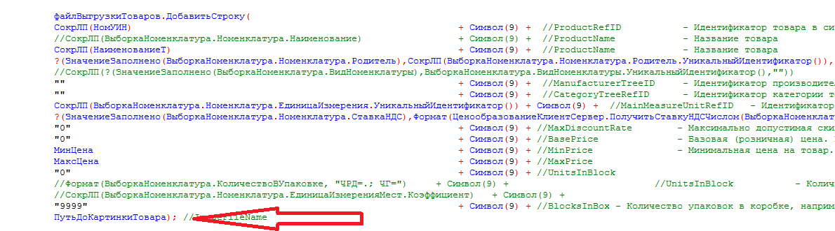

Описание выгрузки файла Product.txt
(Есть поля которые вы не используете – не обезательно их создавать)

Товары

Product.txt |  | Список всех товаров, с которыми работает хотя бы один агент.  Экспортируется из системы учета заказчика, если седьмой параметр синхронизации = True
ProductRefID | String | Идентификатор товара в системе учета заказчика
ProductName | String | Название товара
ProductTreeRefID | String | Идентификатор группы товаров, к которой принадлежит товар
ManufacturerTreeID | String | Идентификатор производителя товаров, к которому принадлежит товар
CategoryTreeRefID | String | Идентификатор категории товаров, к которой принадлежит товар
MainMeasureUnitRefID | String | Идентификатор единицы измерения
VATRate | Float | НДС, от 0 до 1. По умолчанию 0
MaxDiscountRate | Float | Максимально допустимая скидка. По умолчанию 0
BasePrice | Float | Базовая (розничная) цена. По умолчанию 0  Относительно базовой цены рассчитывается скидка на товар, при использовании специальных цен (если Price.txt не используется), поэтому, если базовая цена на продукт не определена, нужно выгружать максимальную из специальных цен на товар для обеспечения целостности данных.
MinPrice | Float | Минимальная цена на товар. По умолчанию 0  См. также: Price.MinPrice
MaxPrice | Float | Максимальная цена на товар. По умолчанию 0
UnitsInBlock | Int | Количество единиц товара в упаковке, например, количество пачек сигарет в блоке. Если не используется, запишите 0 (ранее было 9999 или 99999)
BlocksInBox | Int | Количество упаковок в коробке, например, количество блоков сигарет в коробке. Если не используется, запишите 0 (ранее было 9999 или 99999)
SmartCode | Long | Штрих код товара. Если не используется, используйте тот же код что и в ProductRefID. Максимум 15 символов.
ImageFileName | String | Имя файла изображения в соответствующей папке (папка настраивается в файле веб-сервиса и может раздаваться по сети для того что бы учётная система работала с ней напрямую)  Как правило имя файла получают путём использования кода продукта
UnitWeight | Float | Вес одной единицы продукта, определяемой MainMeasureUnitRefID - для планов продаж и отчёта об объёмах продаж
UnitVolume | Float | Объём одной единицы продукта, определяемой MainMeasureUnitRefID – для планов продаж
PresenterTreeRefID | String | Идентификатор папки презентера
RelatedProductRefID | String | Идентификатор зависимого товара в системе учета заказчика. Используется для автоматического добавления дополнительного товара в заказ (тары). См. формулу автозаказа № 4.
PriceGroupRefID | String | Идентификатор номенклатурной группы
Factor | Int | Кратность количества в единицах товара при формировании заказа (спайки).  Пример: если для товара Factor=4, а введено в заказе 7, заказ не будет сохранен.  По умолчанию 0
CountryRefID | String | Код стран производителя ( для сигарет и Бастона )
Description | String (2000) | Описание товара – если оно выгружено тогда при долгом нажатии в подборе или в заказе – будет открываться всклыающее сообщение с текстом  Переносы строк и табуляции нельзя выгружать для управления ими – выгружать вот что  «&#13;» перенос строки  «&#09;» - табуляция
Примечание:
- Поле UnitWeight используется в системе для формирования отчёта по продажам на основании данных из таблицы SalesPlan. В это поле нужно выгрузить вес/объём единицы продукта определяемый полем MainMeasureUnitRefID. Если продуктом является бутылка пива объёмом 0,5 литра то в декалитрах это будет 0,05 , ПЭТ бутылка объёмом 1.5 литра должна содержать в этом поле значение равное 0,15

